**EXCELENTÍSSIMO SENHOR PRESIDENTE DA CAMARA MUNICIPAL DE SUMARÉ**

**INDICO,** ao Exmo. Senhor Prefeito Municipal que determine ao setor competente providências, em caráter de urgência para realização de cata treco na Rua Livino Pedroso do Amaral, 35, Jardim Bandeirantes, conforme foto em anexo.

* 1. Trata-se de armário de madeira que obstrui a calçada e está em condições de cair sobre munícipe devido às suas condições.
  2. Sala das sessões, 15 de maio de 2024.

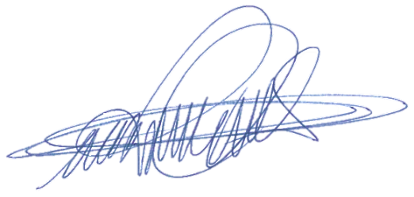

**DIGÃO**

**VEREADOR**

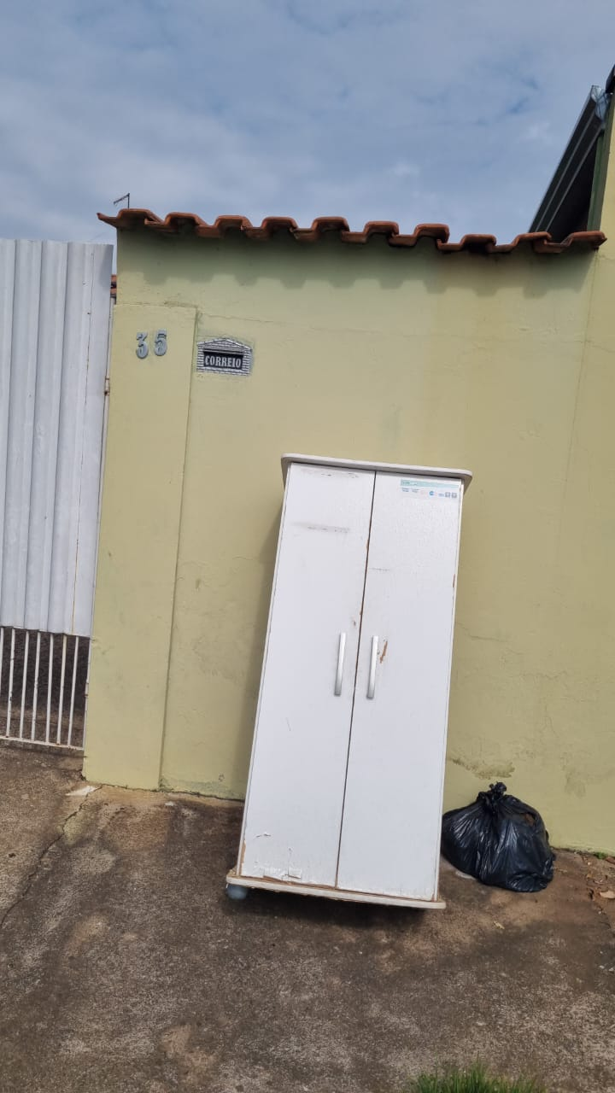



**DIGÃO**

**VEREADOR**